МКОУ Большекашелакская НОШ

Классный час

«Пионеры-герои ВОВ»

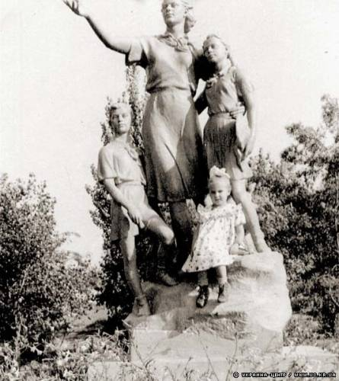

Подготовила:
учитель начальных классов
Дьяченко И.А.

с. Большой Кашелак – 2015 год

Цели: расширить знания учащихся об участии детей и подростков в Великой Отечественной войне, их мужестве, стойкости, героизме, воспитывать на их примере любовь к родному краю, своему народу; воспитание патриотизма, гордости за свою Родину и её героев.
Оборудование: презентация
Ход мероприятия
Ведущий: Слайд №1
Война! Что это такое? Какое страшное и непонятное слово. Ребятишек, как-будто ничего не случилось, посадят в автобусы, и начнется их длинный путь. Путь из детства, оборванного войной.
Слайд №2
«На парте осталась открытой тетрадь.
Не выпало им дописать, дочитать,
Когда навалились на город
Фугасные бомбы и голод».
Дети: А ведь все было прекрасно.
«Слушайте все – начинается лето!» -
Первые горны пропели про это.
Первые тапочки, кеды, ботинки
Снова топочут по каждой травинке.
Первые песни в лесах зазвенели,
Первые брызги над речкой взлетели,
Первая грусть разбежалась кругами,
Первые письма отправлены к маме.
Дети: Война! Твой горький след –
Живет в архивах пыльных,
В полотнищах побед.
И в нашумевших фильмах.
Учащийся: Война! Твой горький след –
И в книгах, что на полке…
И вот почти уж семь десятков лет
Ношу твои осколки.
Звучит песня «Священная война»
Музыка А.В. Александрова, слова В. Лебедева-Кумача.
Учитель: Много юных героев погибло в этой страшной войне. Имена у них разные, но взрослые дали им общее имя – Орлята. Орлята – это значит отважные, смелые.
Им, детям военных лет, предстояло не просто жить, им, мальчишкам и девчонкам, предстояло бороться с врагом, защищать свой народ, свою Родину. Их имена будут вечно в нашей памяти.
Много героев было у нашей Отчизны в годы Великой Отечественной войны, и сегодня мы поговорим с вами о ваших сверстниках и ребятах которые были чуть старше вас времён тех страшных лет. Когда началась война, в боевой строй встали не только взрослые мужчины и женщины. На защиту России поднялись тысячи мальчиков и девочек, твоих ровесников. Они порой делали то, что не под силу было сильным мужчинам.
Что руководило ими в ту грозную пору? Тяга к приключениям? Ответственность за судьбу своей страны? Ненависть к оккупантам? Наверное, все вместе. Они совершили истинный подвиг. И мы не можем не вспомнить имена юных патриотов.
Слайд:№3
Дети:
Слайд№4
Лёня Голиков
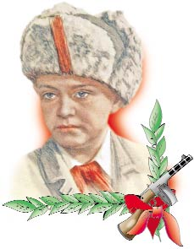
Он рос обыкновенным деревенским парнишкой. Когда немецкие захватчики заняли его родную деревню Лукино, что в Ленинградской области, он собрал на местах боев несколько винтовок, раздобыл у фашистов два мешка гранат, чтобы передать их партизанам. И сам остался в партизанском отряде.
Воевал наравне со взрослыми. В свои десять с небольшим лет он в боях с оккупантами лично уничтожил 78 немецких солдат и офицеров, подорвал 9 автомашин с боеприпасами. Он участвовал в 27 боевых операциях, взрыве 2 железнодорожных и 12 шоссейных мостов. 15 августа 1942 года юный партизан взорвал немецкую легковую машину, в которой находился важный гитлеровский генерал.
Слайд№5
Марат Казей
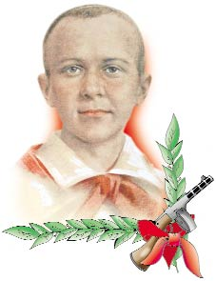
Белорусскому школьнику было чуть больше тринадцати лет, когда он ушел к партизанам вместе со своей сестрой. Он стал разведчиком. Пробирался во вражеские гарнизоны, высматривал, где расположены немецкие посты, штабы, склады с боеприпасами. Сведения, которые он доставлял в отряд, помогали партизанам наносить врагу большие потери. Как и Голиков, взрывал мосты, пускал под откос вражеские эшелоны. В мае 1944 года, когда Советская Армия была уже совсем близко и партизаны должны были вот-вот с ней соединиться, попал в засаду. Подросток отстреливался до последнего патрона. Когда у Марата осталась одна граната, он подпустил врагов поближе и выдернул чеку…
Слайд№6
Саша Ковалёв
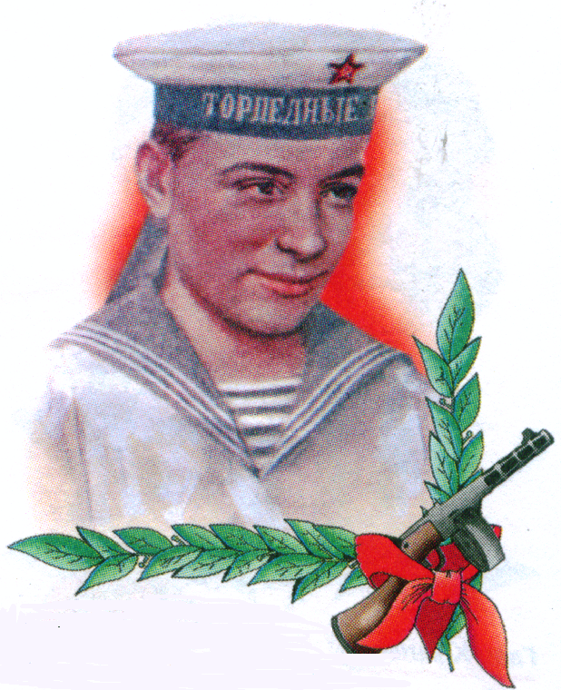
Он был выпускником Соловецкой школы юнг. Свой первый орден - орден Красной Звезды- Саша Ковалев получил за то, что моторы его торпедного катера №209 Северного флота ни разу не подвели во время 20 боевых выходов в море. Второй награды, посмертной, - ордена Отечественной войны I степени - юный моряк был удостоен за подвиг, которым вправе гордиться взрослый человек. Это было в мае 1944 года. Атакуя фашистский транспортный корабль, катер Ковалева получил от осколка снаряда пробоину коллектора. Из разорванного кожуха била кипящая вода, мотор мог заглохнуть в любую минуту. Тогда Ковалев закрыл пробоину своим телом. На помощь ему подоспели другие моряки, катер сохранил ход. Но Саша погиб. Ему было 15 лет.
Слайд№7
Валентин Котик
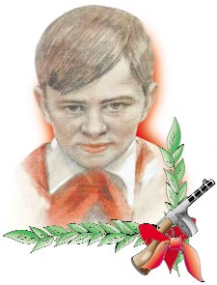
В свои 12 лет , тогда пятиклассник Шепетовской школы, стал разведчиком в партизанском отряде. Он бесстрашно пробирался в расположение вражеских войск, добывал для партизан ценные сведения о постах охраны железнодорожных станций, военных складах, дислокации вражеских подразделений. Не скрывал своей радости, когда взрослые брали его с собой на боевую операцию.
На счету героя шесть взорванных эшелонов врага, множество успешных засад.
Он погиб в 14 лет в неравном бою с фашистами. К тому времени Валя уже носил на груди ордена Ленина и Отечественной войны I степени, медаль «Партизану Отечественной войны» II степени. Такие награды сделали бы честь даже командиру партизанского соединения.
Слайд№8
Зина Портнова
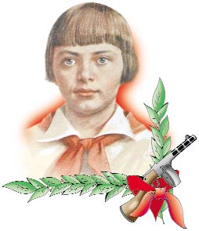
Ленинградская школьница летом 1941 года поехала на каникулы к бабушке в Белоруссию. Там ее и застала война. Спустя несколько месяцев Зина вступила в подпольную организацию «Юные патриоты». Потом стала разведчицей в партизанском отряде имени Ворошилова. Девочка отличалась бесстрашием, смекалкой и никогда не унывала. Однажды ее арестовали. Прямых улик, что она партизанка, у врагов не было. Возможно, все обошлось бы, если бы её не опознал предатель. Ее долго и жестоко пытали. На одном из допросов Зина выхватила у следователя пистолет и застрелила его и еще двух охранников. Пыталась убежать, но у измученной пытками девочки не хватило сил. Ее схватили и вскоре казнили.
Слайд№9
Лара Михеенко
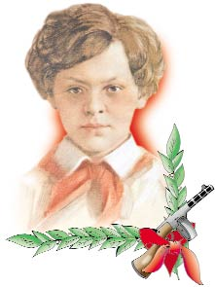
Ленинградская школьница летом 1941 года поехала на каникулы к бабушке в Белоруссию. Там ее и застала война. Спустя несколько месяцев Зина вступила в подпольную организацию «Юные патриоты». Потом стала разведчицей в партизанском отряде имени Ворошилова. Девочка отличалась бесстрашием, смекалкой и никогда не унывала. Однажды ее арестовали. Прямых улик, что она партизанка, у врагов не было. Возможно, все обошлось бы, если бы её не опознал предатель. Ее долго и жестоко пытали. На одном из допросов Зина выхватила у следователя пистолет и застрелила его и еще двух охранников. Пыталась убежать, но у измученной пытками девочки не хватило сил. Ее схватили и вскоре казнили.

Слайд№10
Володя Дубинин
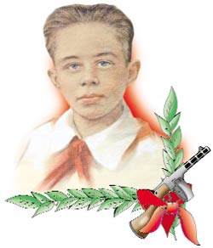
О нем рассказывали легенды: как водил за нос целый отряд гитлеровцев, выслеживающих партизан в крымских каменоломнях; как проскальзывал тенью мимо усиленных постов врага; как мог запомнить с точностью до одного солдата численность сразу нескольких гитлеровских подразделений, расположенных в разных местах…
Он был любимцем партизан, их общим сыном. Но война есть война, она не щадит ни взрослых, ни детей.
Юный разведчик погиб, подорвавшись на фашистской мине, когда возвращался с очередного задания.
Учитель:
Слайд№11
Сколько же их было?
Мы познакомились лишь с немногими из тех, кто, не дожив до своего совершеннолетия, отдал жизнь в борьбе с врагом. Тысячи, десятки тысяч мальчишек и девчонок пожертвовали собой ради победы.
Таня Савичева. Она жила в блокадном Ленинграде. Умирая от голода, Таня отдавала последние крошки хлеба другим людям, из последних сил носила песок и воду на городские чердаки, чтобы было чем тушить зажигательные бомбы. Таня вела дневник, в котором рассказывала о том, как умирала от голода, холода, болезней ее семья. Последняя страничка дневника осталась недописанной: умерла сама Таня.
Мария Щербак. Ушла на фронт в 15 лет под именем своего погибшего на фронте брата Владимира. Стала пулеметчицей 148-й стрелковой дивизии. Мария закончила войну старшим лейтенантом, кавалером четырех орденов.
Аркадий Каманин. Он был воспитанником авиаполка, в 14 лет впервые сел в боевой самолет. Летал стрелком-радистом. Освобождал Варшаву, Будапешт, Вену. Заслужил три ордена. Спустя три года после войны Аркадий, когда ему было всего 18 лет, умер от ранений.
Сколько же их было? Сколько юных патриотов сражалось с врагом наравне с взрослыми? Этого точно не знает никто. Многие командиры, чтобы не наживать неприятностей, не заносили фамилии юных бойцов в ротные и батальонные списки. Но от этого героический след, оставленный ими в нашей военной истории, не стал бледнее.
У наших побед нет срока давности, на них воспитывались, и будут воспитываться новые поколения русских бойцов, которым откроется возможность вписать свои страницы в военную историю Отчизны.
Слайд№12
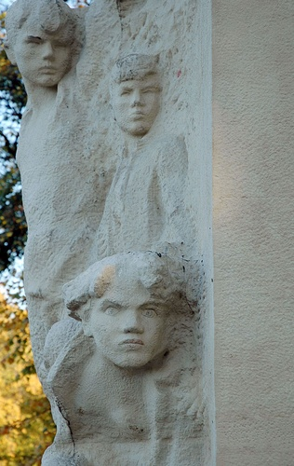


Учащийся: Помните!
Через века, через года –
Помните!
О тех, кто уже не придет никогда, -
Помните!
Учащийся: Не плачьте!
В горле сдержите стоны,
Горькие стоны.
Памяти павших будьте достойны!
Слайд№13

Учащийся: Встречайте трепетную весну,
Люди Земли.
Убейте войну,
Прокляните войну,
Люди Земли!
Учащийся: Мечту пронесите через года
И жизнью наполните!
Но о тех, кто уже не придет никогда, -
Заклинаю, - помните!
Звучит песня «Песня о пионерах героях»
Музыка А. Пахмутовой, слова С. Гребенникова и Н. Добронравова.

